简号 J1(6)1：九九口诀表木牍

来源出处
里耶古城一号井第六层出土。
《敦煌汉藏文献中所存九九表研究》一文引用此编号并讨论其文字。

图片
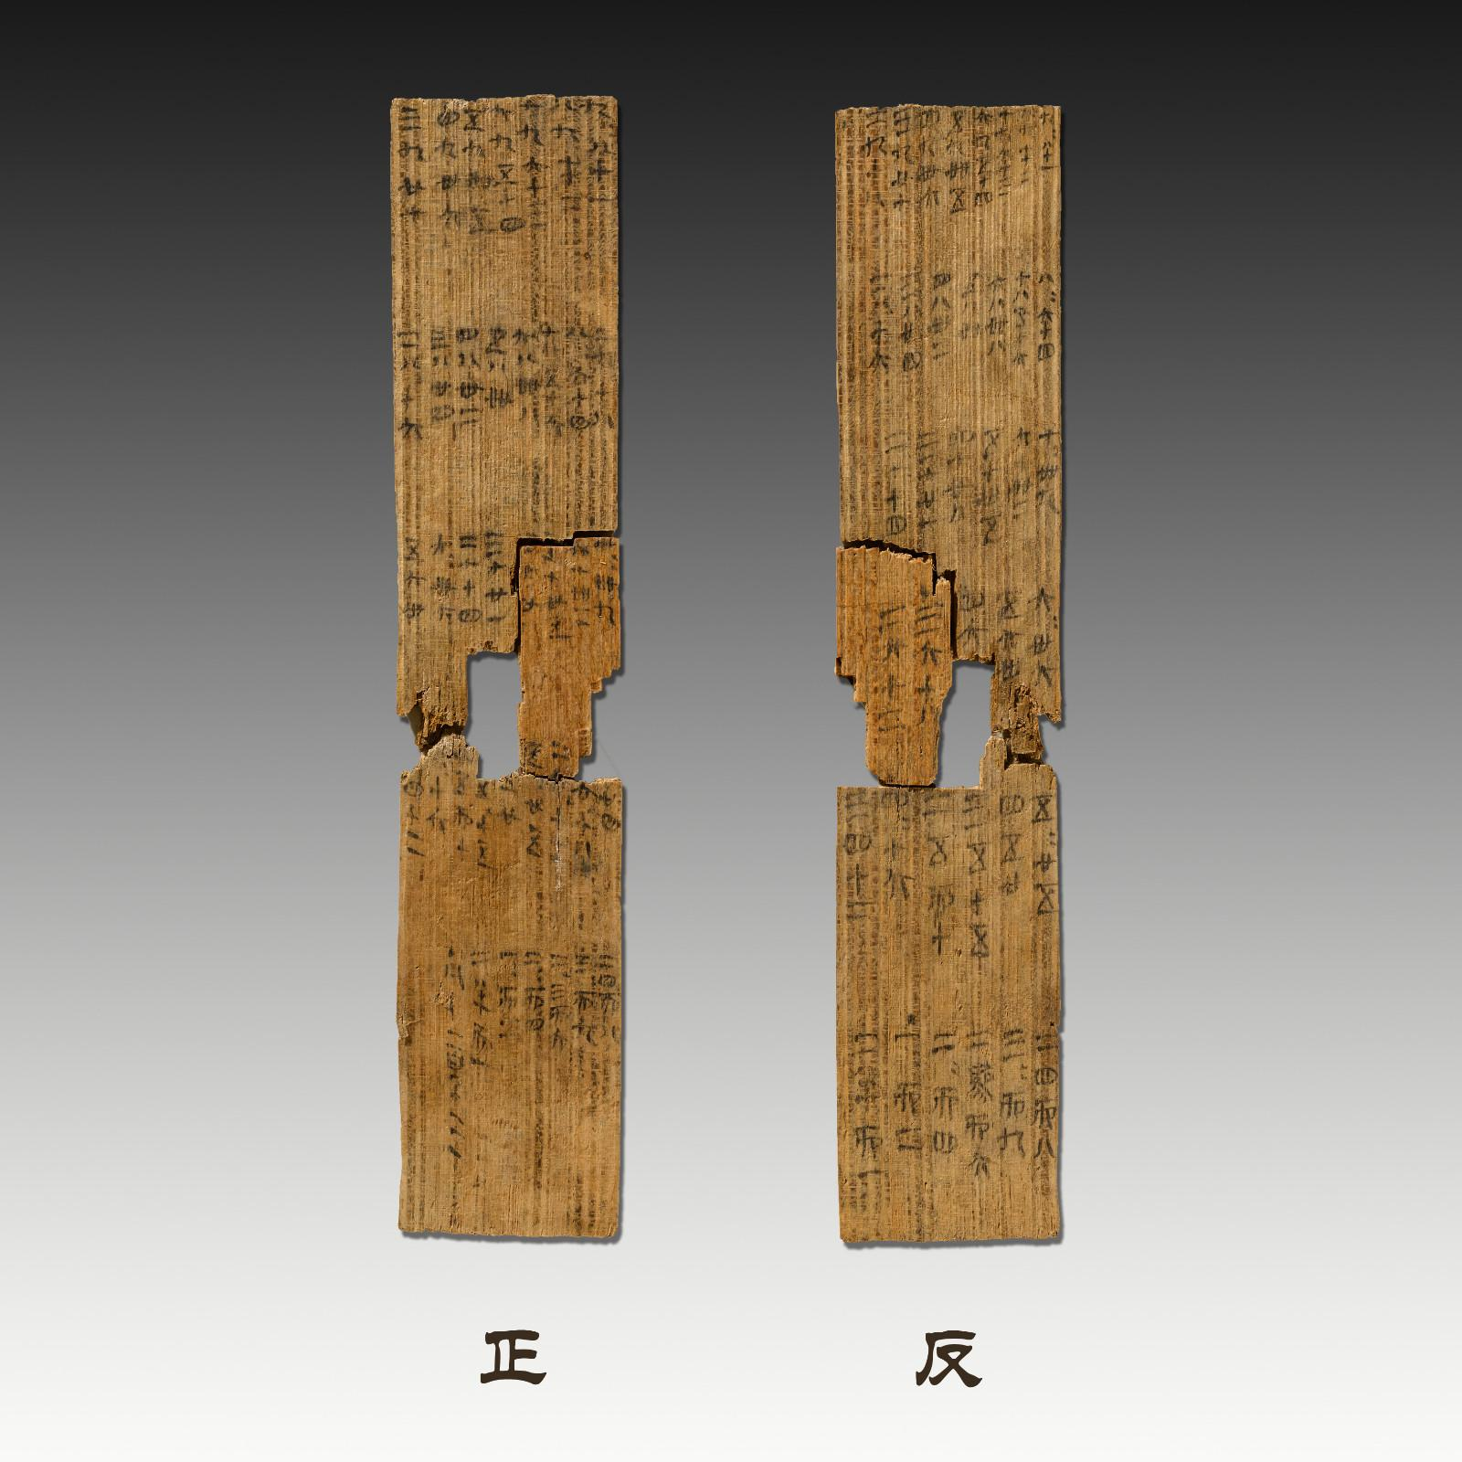
图1 里耶秦简《九九表》木牍（J1(6)1）正、背面实物照片。出处：里耶古城一号井第六层出土；湖南省文物考古研究所编《里耶秦简（壹）》（文物出版社，2012）图版。

释文
此牍为九九口诀表。研究文章按文意分段校录J1(6)1 A面，讨论自“九九八十一”起首的排列。完整逐字释文及残字需依据图版与正式整理本核录，不抄录未经逐字核校的网络释文。

文字
口诀中的数字与乘积系统排列，自“九九八十一”起首，至较小乘数组合。古文字数字、合文与省写现象适合作为数字书写字形专题；记录每个数字字形、行位与异写，不据现代乘法表补全残文。

书法
章法：正面口诀自"九九八十一"起首，按乘数递减直行排列，字距紧凑、行距匀整，是为检索与记忆而设计的秩序化布局，与行政文书的自由行款有别。
笔法：墨色清淡，运笔简率；横画略长而微带波势，竖画挺直，转折多方折而少圆转，起收多露锋。
结体：字形方扁、横扁取势，数字写法率意自然，是秦隶（古隶）的典型体态。
篆隶关系：保留篆书竖长遗意，同时横画加长、结构趋扁、方折增多，正处于篆隶过渡阶段。
典型单字写法（参看图2、图3）：
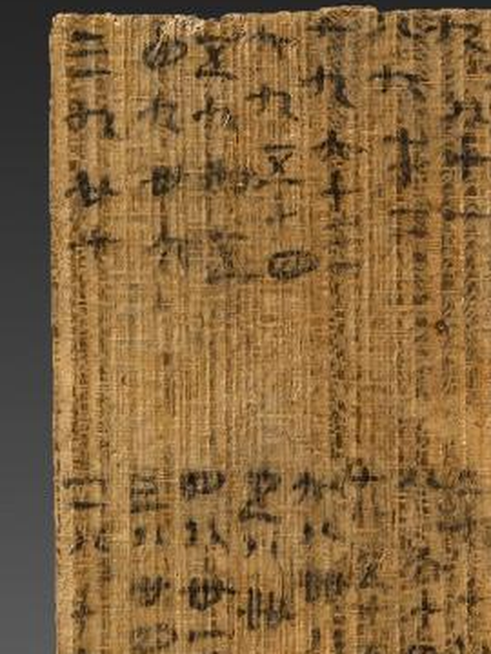
图2 正面上部口诀局部放大，可见"九九八十一"起首及数字行款。
"九"：撇画弯曲流畅，弧笔简率，弯钩已具隶书雏形。
"八"：左右两分，开张舒展，不作拘束之态。
"三"：三横平行、间距匀整，横画略斜而不平板。
"十"：横竖交叉，横长竖短，横画起端略粗。
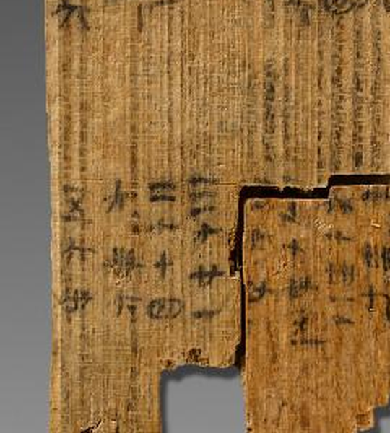
图3 正面中部口诀局部放大，可见乘积数字的方扁体态与方折笔意。

简牍形制
本件为九九口诀木牍，出土时为残片，缀合后正面、背面均有墨迹书写。

书写方式
口诀表用于检索与记忆乘法关系；背面文字可能兼有练习或再利用意义。按原简行序观察，不重排以免丢失版面信息。

美育价值
观察两千多年前的“数学书写工具”如何把文字、数值与记忆结合。
比较正面规整口诀与背面行书文字，讨论同一载体如何承载不同文本任务。
适合跨学科：书法史、古文字、数学史与信息设计。

